أعوذُ بالله من الشيطان الرجيم
بسم الله الرحمن الرحيم
السلام عليكم ورحمة الله وبركاته
الحمدلله والصلاة والسلام على رسول الله وعلى آله وصحبه أجمعين
.....................
ثلاثة أحداث يجب أن لا نمر عليها مرور الكرام
...........
الحدث الأول
......
إشهار " بيتر فينر " إسلامه
.....
هو إعلان الناشط والصحفي ، والحقوقي وداعية السلام البريطاني ، المسيحي السابق والمُسلم حالياً " بيتر فينر" والبالغ من العمر 63 عاماً ، إسلامه وإشهاره على الملأ ، ومن على متن قافلة أسطول الحرية.
.......
وما يهما من الخبر ليس الخبر نفسه ، بقدر أن لا نمر على التوقيت الذي قيضه الله ليُشهر هذا الرجل إسلامه ، والأهم من كُل ذلك هو المكان الذي أختاره الله ، وهو عرض البحر قُبالة السواحل الفلسطينيه ، ومن على ظهر هذه السفينه ، سفينة مرمره الأزرق " سفينة السلام " التي تعود لدوله إسلاميه كان ما كان لأهلها من فضل في نشر الإسلام ، وحفظ الخلافه الإسلاميه أطول قدر شاءه الله ، ولم يُساوموا على فلسطين قيد أنمله ، وها هم يُعيدون الكره .
........
هذه هي سفينة السلام وهذا هو الإسلام العظيم دين المحبة والسلام ، وهذا هو المكان الذي أنتظر صاحبه 20 عاماً ، كان في قرارة نفسه يُريد أن يعتنق خلالها الإسلام ، واللحاق بركب هذا الدين العظيم حيث قال إنه منذُ 20 عاماً وهو يُريد أن يُعلن قراره هذا ، حتى شاء الله أن يختار لهُ لحظاتٍ عصيبه وحرجه ، لحظة هجوم وحشي للكلاب المسعوره ، فرأى بأُم عينه تلك الوحشيه وأُولئك الوحوش ، ووقر كُل ما شاهده بقلبه ، فحرك الله الفطرة النائمة في قلبه ، وأختار لهُ موطن جهاد ومكانه من على ظهر هذا المركب المُبارك ، ليكون بركةً لهُ ولمن معه ببدء صفحته البيضاء مع الله .

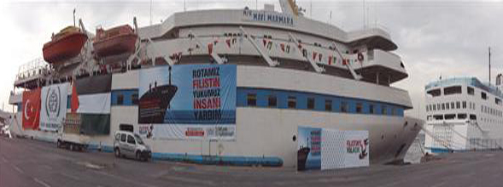
*********************
الحدث الثاني
......
إسلام الناشطه اليهوديه سابقاً والمُسلمه حالياً " أتالي فاحيما " .
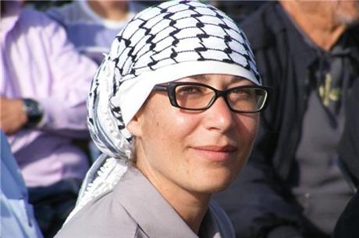

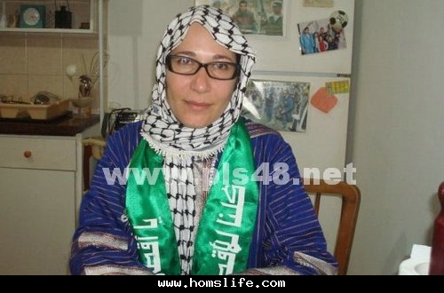
.......
أجرت قناة الجزيره الفضائيه قبل فتره ، لقاء مع الناشطه اليهوديه سابقاً في مجال حقوق الإنسان والدعوه للسلام ، والتي سبق لها العمل كمجنَّدةٍ في الجيش الصهيوني ، والتي تم إعتقالها سابقاً من قبل قوات الإحتلال الإسرائيلي ، أكثر من مره ، بعد إنضمامها كناشطه في مجال حقوق الإنسان ، وأعترفت بأنه تم تعذيبها خلال كُل فترة إعتقال ، حيث أعلنت أنها تركت اليهوديه ، واعتنقت الإسلام بعد تفكيرٍ عميق ولفتره طويله ، وعن قناعه تامه .
........
والبالغه من العمر 36 عام ، وهي من عائله يهوديه فقيره من أصلٍ مغربي ، "، وشاركت في مظاهرات السلام الداعية إلى التعايش السلمي بين الفلسطينيين و"الإسرائيليين" معلنة رفضها لسلوك الحكومات الصهيونية المتعاقبة تجاه الفلسطينيين.
وأدَّى نشاط طالي الرافض للاحتلال الصهيوني إلى اعتقالها من قِبَلِ جهاز الأمن الداخلي الصهيوني (الشاباك) عام 2004م
...........
فتقول بأن الله أختارني من اليهوديه والصهيونيه ، وانتشلني من الوحشيه ،"، وأنَّ أهمَّ شيءٍ دفعها
إلى اعتناق الإسلام هو "التواضع الحقيقي في هذا الدين" والتواضع في منهج الحياه ، وقالت بأن اللحظه التي فتح الله لي باب الإسلام هي عندما قابلت الشيخ " رائد صلاح " فتقول بأنني عندما رأيته لأول مرة شعرت بشيء هزني من الداخل رغم أن هذا الرجل لم يكلمني كلمة واحدة ، وتقول إن قسمات وجهه وتواضعه وكل شيء فيه كان يناديني إلى الإسلام
........... .
ومنهُ عرفت الإسلام ، وضرورة عودة الخلافه الإسلاميه ، وكُنت أعتقد سابقاً أن القُرءآن هو الكتاب الأخير للبشريه ، ومن أقوالها التي كانت تنم عن غضبها لما تراه من وحشيه وقسوه وتمييو عنصري ، قولها لمُدير أحد السجون ، بعد منعها من الخروج والزيارات والتنزه ، وحتى من الشراء من بقالة السجن " أتمنى لعائلتك أن تعاني مثلما أعاني أنا ، ولتحزنوا كما تحزن عائلة الشيخ محمود خليفة على موته .
.............
وشهد العام الماضي إعلان عدد من اليهود الإسرائيليين إسلامهم في مدينتي يافا وأم الفحم، وتعد الأغلبية الساحقة من اليهود الذين يعلنون الإسلام من الإناث .
...............
وتالي فاحيما هي يهوديه من أصلٍ مغربي ، وقامت بإشهار إسلامها في " مسجد الملساء " في أُم الفحم بحضور الشيخ الدكتور رائد فتحي ، والشيخ يوسف الباز ، والشيخ مُصطفى رضا وبوجود إمام المسجد ، وكان أول من بشرته بإعتناقها للإسلام الشيخ رائد صلاح الذي شاء الله أن يجعل في قسمات وجهه ما حرك مشاعرها نحو هذا الدين العظيم وانتماءها لهُ ، وفاحيما لن تكون الأول والأخير لمن سيعتنقون الإسلام من اليهود ، فهُناك المزيد بإذن الله ، فدعوة اليهود إلى الإسلام في فلسطين ستظهر نجاحاتها بإذن الله في قادم الأيام .
.....
وتعيش الآن في كنف عائله مُسلمه في قرية عرعره ، من قُرى المُثلث ، مع الفلسطينيين ، ومع والدتها وعمتها ، ولا تواصل لها مع الصهاينه ، كما هو حالها سابقاً ، وتعترف بأنه ربما يكون هُناك خطر على حياتها ، وتقول بأنني سأحمد الله إن مُت أو قتلتُ شهيدة في سبيل ما آمنت به ،
*****************************************
الحدث الثالث
....
إحتراق تمثال الإله والرب يسوع
....
الحدث الثالث هو إرسال الله سُبحانه وتعالى أحد جنوده ، في يوم الثلاثاء 15 / 6 / 2010 ، وهي صاعقه أحرقت تمثال الإله والرب يسوع ، وتركته حُطاماً وعظاماً مُحترقه ، بعد أن التهمته النيران .
...........
وما تبقى منهُ إلا الأعمده الحديديه والجسور الحديديه ، وبقية الهيكل والرماد المُحترق للمواد التي تم تصنيع هذا الصنم منها ، ومع ذلك لم يعتبر هؤلاء ويأخذون العبرة مما حدث ، بل عمدوا لجمع الرماد لأخذه والتبرك به .
........
والمكان هو مدينة " أُوهايو " ويقع التمثال قرب كنيسة الصخره العظيمه في مدينة مونرو إحدى مُدن الولايه ، ويبلغ ارتفاعه ما يُقارب 6 طوابق ، ولم يتبق من التمثال سوى قطع من العوازل الحرارية وأجزاء من المعادن ورغوة احتراق المواد التي تم تغليف الحديد بها ، وبقايا جبس مصهور كانت تنسج أحشاء التمثال الشهير إضافة إلى مظهره الخارجي .
.......................
طبعاً هذا القبيح الذي صُنع لهُ الصنم هو الخائن والواشي واللص " يهوذا الإستخريوطي " والذي قالوا بأن هذه الصوره التقريبيه أُخذت عن الكفن الذي وُجد مُرتباً في ذلك القبر الذي قالوا إن الذي صُلب دُفن فيه ، وعندما قام من بين الأموات ومن القبر ، خرجت منهُ أشعه طبعت صورته على الكفن .
................
طبعاً هُناك فرق بين المسيح عيسى إبنُ مريم عليه السلام ، الذي أعطاهُ الله من جمال الخلق والخلقه وما هو لائق به وبنبوته ورسالته ، وبالروح التي نفخها ، وبها أوجده من العدم ، ومن دون رجل .
...........
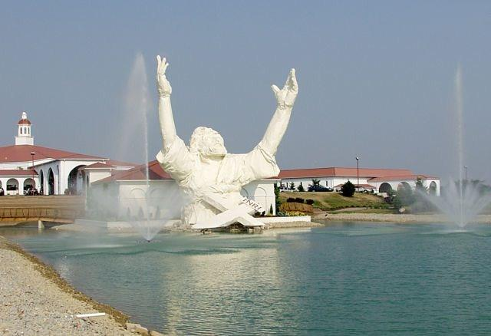
لكن هذا الذي نراه هو يسوع ، الذي أتخذوه رباً وإلاهاً من دون الله ، والذي قلبه الله شبيهاً للمسيح عيسى عليه السلام ، وتم القبض عليه وإهانته وصلبه ، ومات على الصليب ، وتم دفنه ثُم سرقة جُثته ، وترتيب الأكفان ، وشنقه للتغطيه على إختفاءه ، ثُم الضحك على الآخرين بأن المسيح قام من بين الأموات ومن القبر .
..........
ولذلك إلى من ترفع يديك وهذه الأذرع الطويله ، والأكف الكبيره ، التي صنعوها لك ، يا يسوع" يا يهوذا " إذا أنت الإله والرب ، وهُم لا يدرون هل أنت إبنُ الله ، أم أنك الله بذاته ، وبالتالي أنت عندهم الله .
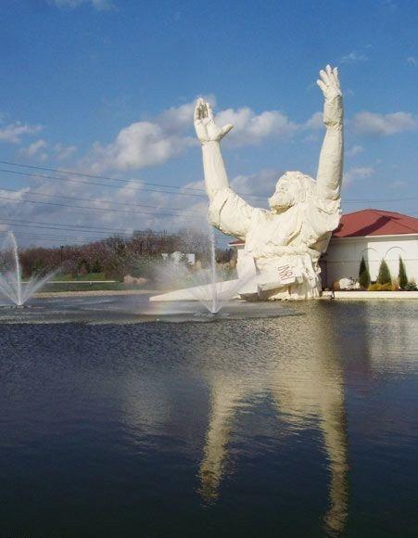
إذا كُنت الله ، وأنت الأههم وربهم ، فمن هو الذي في السماء ، وترفع يديك نحوه ، وتطلب منه ، إسأل من صنعوك أيُها الصنم ، وجعلوا منك نصف إنسان ، بعد أن بتروا نصفك الأسفل .
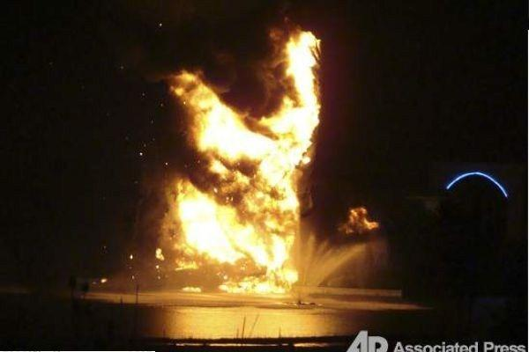
أيها الصنم ما الذي جرى لك ، ما هذه النار التي ألتهمتك ، من أرسلها عليك ، اليست هذه الصاعقه التي أنقضت عليك هي جُند من جنود الله ، أرسلها الله لتحرقك ، وتحرق قلوب من صنعوك .
.....
إذا كُنت أنت الله وأنت الإله والرب ، فمن هو الذي أحرقك ، يا لك من إله ورب ضعيف تحرقه الصواعق والنار .
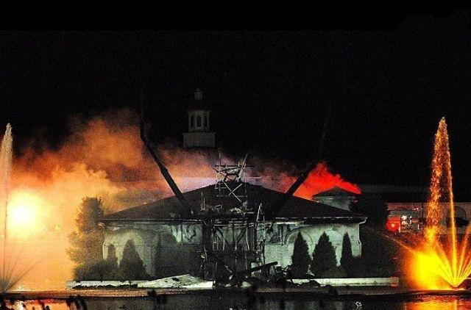
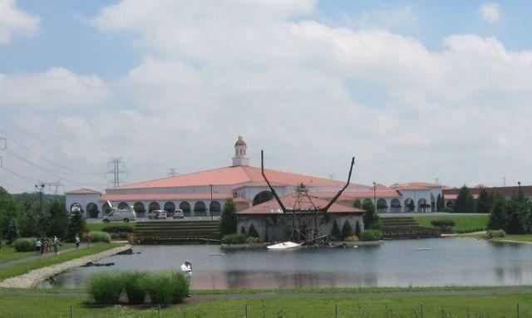
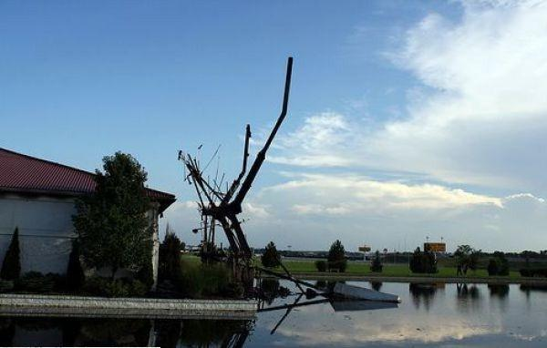
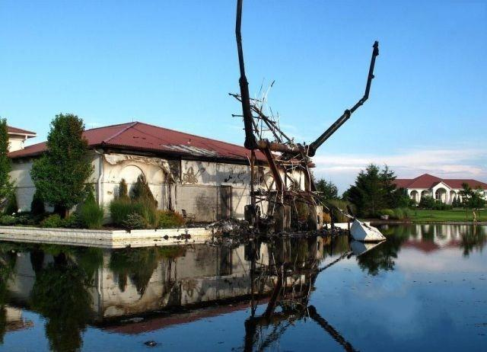
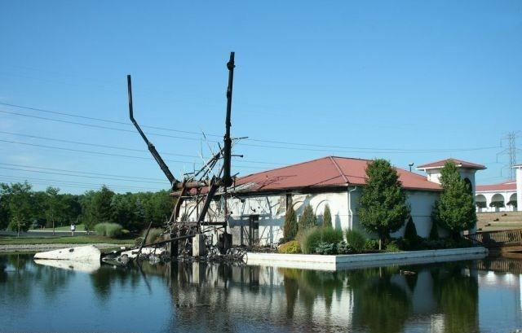
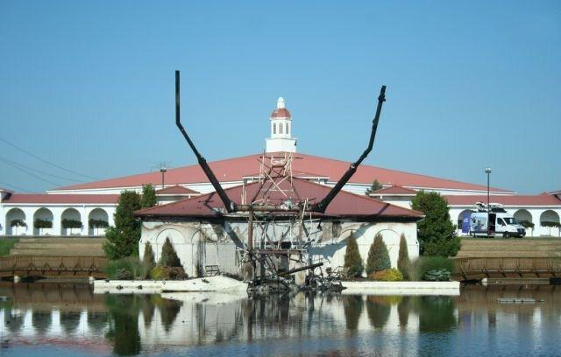
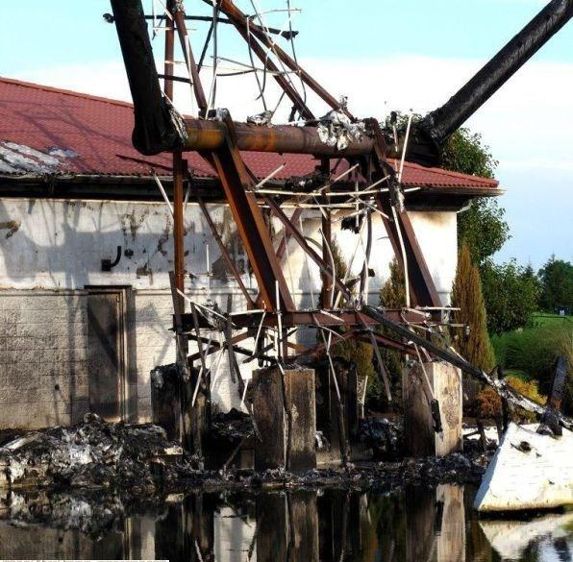
ما يهمنا من هذا الحدث هو دقة الإصابه للهدف من قبل هذه القذيفه الناريه والصاروخيه الإلهيه ، التي أحرقت هذا الصنم لهذا الأبله ، ولم تؤذي ما حوله من أشجار ومن بناء ، وهذه في حد ذاتها رساله من الله ، لذوي العقول الغائبه ، والتي في إجازه منذُ أكثر 1800 عام .
................
{قَالَ فَاذْهَبْ فَإِنَّ لَكَ فِي الْحَيَاةِ أَن تَقُولَ لَا مِسَاسَ وَإِنَّ لَكَ مَوْعِداً لَّنْ تُخْلَفَهُ وَانظُرْ إِلَى إِلَهِكَ الَّذِي ظَلْتَ عَلَيْهِ عَاكِفاً لَّنُحَرِّقَنَّهُ ثُمَّ لَنَنسِفَنَّهُ فِي الْيَمِّ نَسْفاً }طه97
...........
{وَيُسَبِّحُ الرَّعْدُ بِحَمْدِهِ وَالْمَلاَئِكَةُ مِنْ خِيفَتِهِ وَيُرْسِلُ الصَّوَاعِقَ فَيُصِيبُ بِهَا مَن يَشَاءُ وَهُمْ يُجَادِلُونَ فِي اللّهِ وَهُوَ شَدِيدُ الْمِحَالِ }الرعد13
.............
{سَنُرِيهِمْ آيَاتِنَا فِي الْآفَاقِ وَفِي أَنفُسِهِمْ حَتَّى يَتَبَيَّنَ لَهُمْ أَنَّهُ الْحَقُّ أَوَلَمْ يَكْفِ بِرَبِّكَ أَنَّهُ عَلَى كُلِّ شَيْءٍ شَهِيدٌ }فصلت53
..........
{إِن نَّشَأْ نُنَزِّلْ عَلَيْهِم مِّن السَّمَاء آيَةً فَظَلَّتْ أَعْنَاقُهُمْ لَهَا خَاضِعِينَ }الشعراء4
..............
{لَوْ نَشَاء لَجَعَلْنَاهُ حُطَاماً فَظَلْتُمْ تَفَكَّهُونَ }الواقعة65

................
عمر المناصير............. 27 رجب 1431 هجريه

